CONTRATO DE PATROCINIO PARA LA PROMOCIÓN DE LANZAROTE COMO DESTINO TURÍSTICO DEPORTIVO A TRAVÉS DEL CLUB DEPORTIVO MAGEC TÍAS DURANTE LA TEMPORADA 22/23 (CMAS15/23)

REUNIDOS

De una parte:

Don Héctor Fernández Manchado, mayor de edad, titular del D.N.I. número 45.530.961-T, con domicilio a estos efectos en la Calle Triana, número 38, 35.500, Arrecife, Lanzarote, Las Palmas, Islas Canarias, España.

De otra parte:

Doña Yanira Rodríguez Rodríguez, mayor de edad, titular del D.N.I. número 78545677X, con domicilio a estos efectos en calle San Antonio 4, 35572 Tías, Puerto del Carmen, Lanzarote.
Cód. Validación: 5R42PAHRXKQJPMRPQGGKP2PT3
Verificación: https://spel.sedelectronica.es/
Documento firmado electrónicamente desde la plataforma esPublico Gestiona | Página 1 de 24

INTERVIENEN

El primero, en nombre y representación de la entidad PROMOCIÓN EXTERIOR DE LANZAROTE SOCIEDAD ANÓNIMA, en adelante “SPEL”, inscrita en el Registro Mercantil de Arrecife de Lanzarote, el día de 10 de mayo de 2007 en la Hoja IL-9371, Tomo 391, Folio 51, Inscripción 1ª y titular del C.I.F. número A-35.955.798; actuando de conformidad con lo dispuesto en los Estatutos de esta, en su condición de Consejero Delegado y siguiendo expresas instrucciones de su Consejo de Administración.

La segunda, en nombre y representación de la entidad CLUB DEPORTIVO MAGEC TÍAS, en adelante “MAGEC”, inscrita en el Registro de Entidades Deportivas de Canarias el 1 de abril de 1995 bajo el número 2183-860/95A y con CIF número G35412840, actuando en su calidad de Presidenta de conformidad con el certificado emitido por la Dirección General de Deportes del Gobierno de Canarias de fecha 13 de septiembre de 2022.

Ambas partes se reconocen recíprocamente suficiente capacidad legal para otorgar el presente contrato y, en su virtud,

EXPONEN

PRIMERO. - Que SPEL es una entidad que tiene como objetivo principal la promoción turística de Lanzarote, siendo el segmento deportivo de suma importancia.

SEGUNDO. - Que MAGEC va a competir a nivel nacional en la Liga Nacional Femenina 2 de Baloncesto Femenino.

TERCERO. - Que por medio de Informe de necesidad e idoneidad de fecha 7 de febrero de 2023, elaborado por el personal técnico de SPEL, se concluyó que un instrumento idóneo para promocionar nuestra isla como destino turístico deportivo es a través de un contrato de patrocinio.
Cód. Validación: 5R42PAHRXKQJPMRPQGGKP2PT3
Verificación: https://spel.sedelectronica.es/
Documento firmado electrónicamente desde la plataforma esPublico Gestiona | Página 2 de 24

CUARTO. - Que SPEL, como consecuencia de la apuesta realizada por MAGEC para la promoción de Lanzarote y, teniendo en cuenta los objetivos marcados en el Plan de Marketing Turismo Lanzarote 2023, en sesión del Consejo de Administración celebrada el 15 de diciembre de 2022, acordó para estos fines la consignación presupuestaria con cargo al ejercicio 2023 de ‘Productos Turísticos’.

QUINTO. - Que el presente contrato se regirá por la Ley 9/2017, de 8 de noviembre, de Contratos del Sector Público, por la que se transponen al ordenamiento jurídico español las Directivas del Parlamento Europeo y del Consejo 2014/23/UE y 2014/24/UE, de 26 de febrero de 2014 (en adelante, LCSP), por la Ley 34/1988, de 11 de noviembre, General de Publicidad, así como por el resto de la normativa española que le sea de aplicación.

En virtud de lo anterior, el contrato se tramita de acuerdo con el procedimiento negociado sin publicidad, según establece el artículo 168.a)2º en relación con el artículo 170.1 LCSP.

SEXTO. - Que con fecha 13 de febrero de 2023 se aprobaron por el Comité Ejecutivo los Pliegos de Cláusulas Administrativas Particulares y de Prescripciones Técnicas Particulares, que revisten carácter contractual y que se acompaña al contrato como Anexo I.

SÉPTIMO. - Para la adjudicación del contrato se consideró exclusivamente al MAGEC, al concurrir las causas justificadas para ello, descritas en el informe antes referido.

Según se deduce del mismo documento, existen razones técnicas y de protección de derechos de exclusividad que justificaron la adjudicación directa del contrato a la empresa con la que los técnicos de este órgano de contratación, tras realizar los oportunos estudios de mercado, han decidido asociar la marca “Lanzarote”.

En virtud lo expuesto, ambas entidades convienen la celebración del presente CONTRATO, que llevan a efecto con arreglo a las siguientes:

CLAÚSULAS
Cód. Validación: 5R42PAHRXKQJPMRPQGGKP2PT3
Verificación: https://spel.sedelectronica.es/
Documento firmado electrónicamente desde la plataforma esPublico Gestiona | Página 3 de 24

PRIMERA. - Definición del objeto del contrato.

El presente documento constituye un contrato de patrocinio, que la entidad SPEL ha decidido adjudicar al MAGEC, con la finalidad de promocionar Lanzarote como destino turístico deportivo, en la Liga Primera División Nacional Femenina 2 de Baloncesto.

SEGUNDA. - Contraprestaciones.

Con la firma de este contrato, en contraprestación al precio recibido, MAGEC se obligará a realizar las siguientes acciones promocionales, que ejecutará a su entero coste:

- Inclusión del logo de Lanzarote en la parte trasera del equipaje de juego
- Inclusión del logo de lanzarote en los polos de paseo
- Inclusión del logo de Lanzarote en chándal del equipo
- Inclusión del logo de Lanzarote en la camiseta de calentamiento del club
- Inclusión del logo de Lanzarote en la cartelería del club
- Inclusión del logo de Lanzarote en la web del club
- Promoción en redes sociales del club
- Emisión de spot publicitario de Turismo Lanzarote en la retransmisión de los partidos, durante el descanso (TV & canal FEBTV)
- Cesión de fotos y vídeos con fines estrictamente promocionales (cuando así lo requiera Turismo Lanzarote)

TERCERA. - Validación previa.

Las creatividades diseñadas por MAGEC serán enviadas al personal técnico de SPEL antes de su impresión, difusión o publicación tanto a nivel online como offline, de forma que pueda darse su visto bueno o, en otro caso, se subsanen los defectos observados.

CUARTA. - Duración del contrato.

La duración del contrato, con arreglo a las normas establecidas en el artículo 29 LCSP, estará ligada a la duración de la Liga Primera División Nacional Femenina 2 de Baloncesto 22/23, cuya última jornada se celebrará el 8 de abril de 2023, una vez se hayan ejecutado todas las acciones previstas y, en todo caso, hasta el 31 de diciembre de 2023, no pudiendo prorrogarse.
Cód. Validación: 5R42PAHRXKQJPMRPQGGKP2PT3
Verificación: https://spel.sedelectronica.es/
Documento firmado electrónicamente desde la plataforma esPublico Gestiona | Página 4 de 24

QUINTA. - Precio y condiciones de pago.

El precio total a percibir por parte del MAGEC en contraprestación a las contraprestaciones a las que se ha hecho referencia en la cláusula primera será de TREINTA Y UN MIL EUROS (31.000,00€), en el que están incluidos todos los gastos y tributos, directos o indirectos, que sean de aplicación.

La facturación y pago, que se tramitará una vez haya sido finalizada la ejecución del patrocinio por MAGEC, tendrá que realizarse de acuerdo a las instrucciones que se aportan al presente contrato como Anexo II y de acuerdo al siguiente calendario:

- 50% (15.500,00€) a la firma del contrato, previo envío de evidencias gráficas que confirmen que la imagen acordada ha sido incluida en la equipación
- 50% (15.500,00€) a la finalización de la temporada, previo envío de un dossier con evidencias gráficas que confirmen el correcto cumplimiento de la totalidad de las contraprestaciones detalladas en la cláusula segunda del presente contrato.

SEXTA. - Evaluación y seguimiento.

Al objeto de analizar la calidad del patrocinio y la ejecución de este, comprobando que su realización se ajusta a lo establecido en el presente contrato, se establecerá una comisión de seguimiento integrada por un miembro de cada parte, que, en cualquier caso, podrán ser sustituidos a lo largo de la ejecución del mismo.

Por parte de SPEL, será técnico responsable Héctor Fernández Manchado, que dispone de los siguientes datos de contacto:

- Teléfono 928 811 762.

- E-mail: administracion@turismolanzarote.com.

Por parte del MAGEC, será Yanira Rodríguez Rodríguez, que dispone de los siguientes datos de contacto:
Cód. Validación: 5R42PAHRXKQJPMRPQGGKP2PT3
Verificación: https://spel.sedelectronica.es/
Documento firmado electrónicamente desde la plataforma esPublico Gestiona | Página 5 de 24

- Teléfono: 928 843498
- E-mail: club@magectias.com

Las partes se notificarán en las direcciones electrónicas antes señaladas.

SÉPTIMA. - Entregables.

Una vez finalizada la prestación del patrocinio, serán solicitadas evidencias gráficas de haber cumplido con las acciones promocionales acordadas y, previo acuerdo entre ambas partes, en atención al volumen, alcance y proyección del evento, una valoración del impacto publicitario, promocional, comunicativo o de marketing de las mismas.

OCTAVA. - Resolución de conflictos.

Las partes, renunciando expresamente a cualquier otro fuero que pudiera serles de aplicación, someten cualquier controversia o discrepancia que pudiera surgir sobre la interpretación, validez o cumplimiento del presente Contrato a los Juzgados y Tribunales de Arrecife de Lanzarote.
Cód. Validación: 5R42PAHRXKQJPMRPQGGKP2PT3
Verificación: https://spel.sedelectronica.es/
Documento firmado electrónicamente desde la plataforma esPublico Gestiona | Página 6 de 24

DOCUMENTO FIRMADO ELECTRÓNICAMENTE EN LA FECHA INSERTA AL MARGEN


Anexo nº I

Pliegos de Cláusulas Administrativas Particulares y de Prescripciones Técnicas

Cód. Validación: 5R42PAHRXKQJPMRPQGGKP2PT3
Verificación: https://spel.sedelectronica.es/
Documento firmado electrónicamente desde la plataforma esPublico Gestiona | Página 7 de 24

1
PLIEGO DE CLÁUSULAS ADMINISTRATIVAS Y DE PRESCRIPCIONES TÉCNICAS PARTICULARES QUE RIGEN LA CONTRATACIÓN DE UN PATROCINIO QUE PROMOCIONARÁ LANZAROTE
COMO DESTINO TURÍSTICO, A TRAVÉS DEL CLUB DEPORTIVO MAGEC-TÍAS DURANTE LA
TEMPORADA 22/23
(I) DISPOSICIONES GENERALES.
CLÁUSULA 1. - OBJETO SOCIAL.
SPEL
adjudicador no administración pública, de acuerdo con el artículo 3 de la Ley 9/2017, de 8 de noviembre, de Contratos del Sector Público, en adelante LCSP , toda vez que se trata de una entidad mercantil de carácter mixto, financiada mayoritariamente por el Cabildo de Lanzarote y que fue creada en noviembre de 2006 con el objetivo de convertirse en el órgano promocional de la isla.

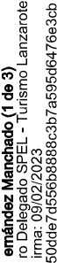

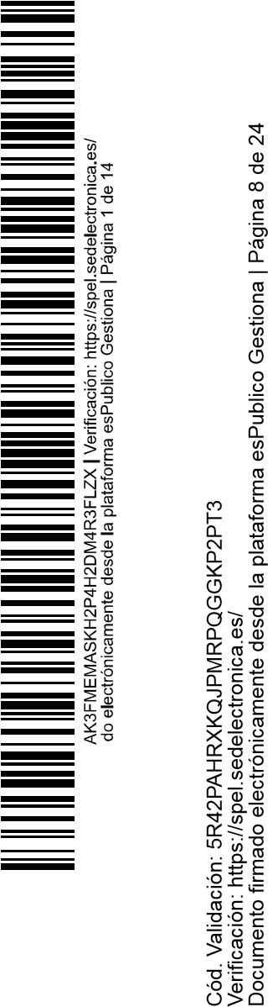

De acuerdo con sus estatutos sociales, SPEL tiene por objeto social promoción, desarrollo y potenciación de las actividades económicas, especialmente de la actividad turística, que contribuyan a impulsar el desenvolvimiento económico de la isla de
Dentro de sus actividades tiene especialmente encomendadas, entre otras, las siguientes:
La promoción y potenciación del turismo en Lanzarote y en el exterior.
La unificación de la política de Promoción Turística de Lanzarote.
La ejecución de acciones derivadas del Plan de Marketing Turístico de Lanzarote.
El diseño de guías, folletos y cuantos instrumentos sean necesarios para la mejor difusión del sector turístico.
CLÁUSULA 2. - ÓRGANO DE CONTRATACIÓN.
La representación de SPEL en materia contractual corresponde al órgano de contratación que, en virtud de norma legal, reglamentaria o disposición estatutaria, tenga atribuida la facultad de celebrar contratos en su nombre.
Concretamente, en Consejo de Administración de la Sociedad de 25 de noviembre de 2020, se decidió por sus miembros establecer que para los contratos administrativos que superen los 15.000 será el Comité Ejecutivo de SPEL el competente para contratar obras, servicios y suministros.
CLÁUSULA 3. - NECESIDAD DEL CONTRATO.
Desde SPEL se ha considerado conveniente para la consecución de sus actividades estatutarias tramitar un expediente de contratación de un patrocinio con el objetivo de promover la difusión de la imagen de la isla de Lanzarote como destino turístico, haciendo uso de plataformas especialmente interesantes para las acciones de publicidad que forman parte del desarrollo de la estrategia de marketing global elaborada por SPEL.
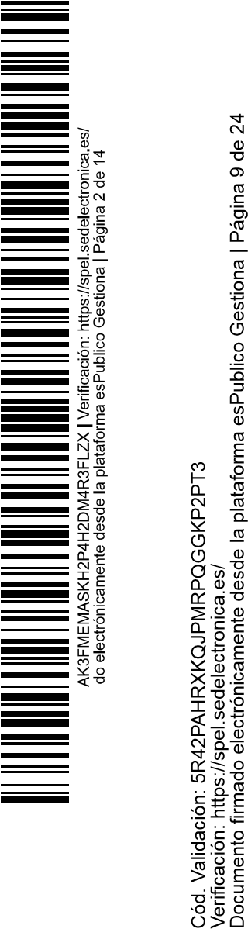
Debido a lo benigno de nuestro clima y la especial geografía de la isla, uno de los nichos de mercado turístico más importantes es el del turismo deportivo. Prueba de ello es la creación por

acciones enfocadas a promocionar nuestra isla como destino deportivo.
CLÁUSULA 4. - OBJETO DEL CONTRATO.
Es objeto del procedimiento de contratación la selección de un club deportivo, a quien se le patrocinará, debido a que reúne las características que necesitamos para proyectar exitosamente la imagen de Lanzarote como destino turístico.
El patrocinio se ejecutará conforme a lo establecido en el presente Pliego de Cláusulas Administrativas Particulares y de Prescripciones Técnicas Particulares, que formarán parte del contenido del contrato, y en el que se establecen las condiciones que han de regir tanto durante el procedimiento de adjudicación como durante la ejecución del patrocinio.
El desconocimiento del Pliego en cualquiera de sus términos, documentos anexos o de las instrucciones o normas de toda índole que puedan ser de aplicación en la ejecución de lo pactado no eximirá a la licitadora adjudicataria de la obligación de su cumplimiento.
(II) CONTRATACIÓN.
CLÁUSULA 5. - RÉGIMEN LEGAL Y JURISDICCIÓN.
Los expedientes de contratación promovidos por SPEL están sometidos a la LCSP, de acuerdo con lo establecido en el Título I del Libro Tercero de dicha norma, que regula el régimen establecido para los contratos de otros entes de derecho público.
Los contratos celebrados por SPEL tienen la consideración de contratos privados, de conformidad con lo previsto en el artículo 26.3 LCSP, en atención a la naturaleza de la entidad contratante.
En su calidad de poder adjudicador, SPEL velará por que los expedientes de contratación en los que se actúe como órgano contratante se ajusten a los principios de libertad de acceso a las licitaciones, publicidad y transparencia de los procedimientos y no discriminación e igualdad de trato.
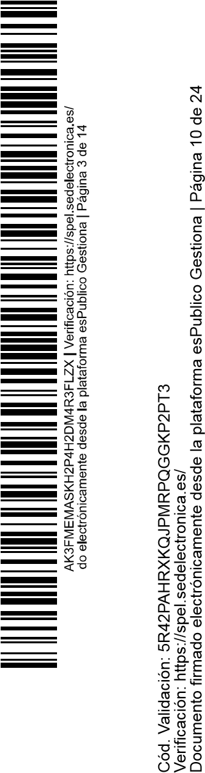
Por otra parte, los contratos de servicios cuyo valor estimado esté comprendido entre los 15.000 y los 209.000 euros se pueden adjudicar por cualquiera de los procedimientos previstos en la Sección 2.ª del Capítulo I del Título I del Libro Segundo de la presente LCSP, con excepción del procedimiento negociado sin publicidad, que únicamente se podrá utilizar en los casos previstos en el artículo 168.
En cuanto a sus efectos y extinción, el contrato se rige por el derecho privado, además de por las normas del artículo 319.1 LCSP de materia medioambiental, social o laboral, condiciones especiales de ejecución, modificación del contrato, cesión y subcontratación, racionalización
mposibilidad de
ejecutar la prestación en los términos inicialmente pactados, cuando no sea posible modificar el contrato conforme a los artículos 204 y 205 LCSP.
Será competencia del orden jurisdiccional contencioso-administrativo las cuestiones referidas a la preparación, adjudicación y modificaciones contractuales, cuando la impugnación de estas últimas se base en el incumplimiento de lo establecido en los artículos 204 y 205 LCSP, si se entiende que dicha modificación debió ser objeto de una nueva adjudicación.
CLÁUSULA 6. - APTITUD PARA CONTRATAR Y SOLVENCIA.
Sólo podrán contratar con el sector público las personas naturales o jurídicas, españolas o extranjeras, que tengan plena capacidad de obrar, no estén incursas en alguna prohibición de contratar de las señaladas en al artículo 71 LCSP y acrediten su solvencia económica y financiera y técnica o profesional o, en los casos en que sea exigible, en los términos expresados en la referida norma y en las siguientes cláusulas.
Las personas jurídicas sólo podrán ser adjudicatarias de contratos cuyas prestaciones estén comprendidas dentro de los fines, objeto o ámbito de actividad que, a tenor de sus estatutos o reglas fundacionales, les sean propios.
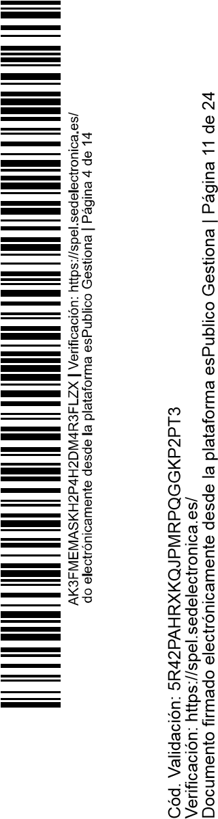
- Capacidad de obrar. La capacidad de obrar de los empresarios que fueren personas jurídicas se acreditará mediante la escritura o documento de constitución, los estatutos o el acta fundacional, en los que consten las normas por las que se regula su actividad, debidamente inscritos, en su caso, en el Registro público que corresponda, según el tipo de persona jurídica de que se trate.
La capacidad de obrar de los empresarios no españoles que sean nacionales de Estados miembros de la Unión Europea o de Estados signatarios del Acuerdo sobre el Espacio Económico Europeo se acreditará por su inscripción en el registro procedente de acuerdo con la legislación del Estado donde están establecidos, o mediante la presentación de una declaración jurada o un certificado, de acuerdo con lo descrito en el Anexo I del Real Decreto 1098/2001, de 12 de octubre, por el que se aprueba el Reglamento general de la Ley de Contratos de las Administraciones Públicas y las disposiciones comunitarias de aplicación.
Los demás empresarios extranjeros deberán acreditar su capacidad de obrar con informe de la
Misión Diplomática Permanente de España en el Estado correspondiente o de la Oficina Consular en cuyo ámbito territorial radique el domicilio de la empresa.
- Prohibiciones de contratar. Podrán contratar con SPEL las personas naturales o jurídicas, españolas o extranjeras que, teniendo plena capacidad de obrar, no se hallen comprendidas en alguna de las circunstancias previstas en el artículo 71 LCSP, que comprenderá expresamente la circunstancia de hallarse al corriente del cumplimiento de las obligaciones tributarias y con la Seguridad Social impuestas por las disposiciones vigente.
La prueba de esta circunstancia podrá hacerse por cualquiera de los medios señalados en el artículo 85 LCSP: testimonio judicial, certificación administrativa; o, cuando el documento no pudiera ser expedido por la autoridad competente, declaración responsable otorgada ante una autoridad administrativa, notario público u organismo profesional cualificado.
Cuando el empresario estuviera inscrito en el Registro Oficial de Licitadores y Empresas Clasificadasdel SectorPúblico ofigure enunabasede datosnacional deunEstado miembro de la Unión Europea, como un expediente virtual de la empresa, un sistema de almacenamiento electrónico de documentos o un sistema de precalificación, y estos sean accesibles de modo gratuito para los citados órganos, no estará obligado a presentar los documentos justificativos u otra prueba documental de los datos inscritos en los referidos lugares.
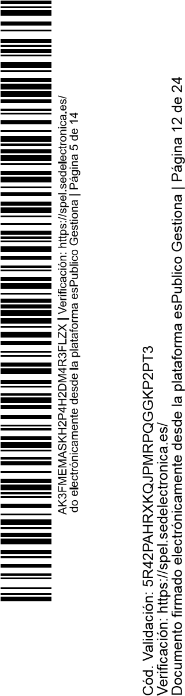
- Poder bastante al efecto a favor de las personas que comparezcan o firmen proposiciones en nombre de otro. Si el licitador fuera persona jurídica, este poder deberá figurar inscrito en el Registro Mercantil. Si se trata de un poder para acto concreto no es necesaria la inscripción en el Registro Mercantil, de acuerdo con el art. 94.1.5 del Reglamento del Registro Mercantil.
- Respecto a la solvencia económica y financiera; patrimonio neto existente al cierre del último ejercicio económico para el que esté vencida la obligación de aprobación de cuentas anuales por importe igual o superior al exigido en el anuncio de licitación, que se deberá acreditar mediante la aportación de las mencionadas cuentas anuales junto con el justificante de depósito de cuentas expedido por el registro correspondiente.
- La solvencia técnica o profesional se apreciará teniendo en cuenta sus conocimientos técnicos, eficacia, experiencia y fiabilidad, lo que deberá acreditarse mediante una relación de los principales servicios o trabajos realizados de igual o similar naturaleza que los que constituyen el objeto del contrato en el curso de los dos últimos años.
- Declaración expresa de someterse a la jurisdicción de los Juzgados y Tribunales españoles en cualquier orden, para todas las incidencias que de modo directo o indirecto puedan surgir del contrato, con renuncia en su caso al fuero jurisdiccional extranjero que pudiera corresponder al licitante.
Las circunstancias relativas a la capacidad para contratar (así como, en su caso, las condiciones de solvencia y ausencia de prohibiciones de contratar) deberá concurrir a la fecha final de presentación de ofertas y subsistir en el momento de la perfección delcontrato.Los documentos podrán presentarse originales o mediante copias de los mismos que tengan carácter de auténticas, conforme a la legislación vigente.
En el supuesto de personas jurídicas dominantes de un grupo de sociedades, se podrá tener en cuenta a las sociedades pertenecientes al grupo, a efectos de acreditación de la solvencia económica, financiera y técnica o profesional, o de la correspondiente clasificación, en su caso, de la persona jurídica dominante, siempre y cuando éste acredite que tiene efectivamente a su disposición los medios de dichas sociedades necesarios para la ejecución de los contratos.
Los extremos antes referidos podrán ser acreditados, además de por los documentos que se han ido mencionando, alternativamente, por la inscripción en el ROLECE o mediante la presentación del Documento Europeo Único de Contratación.
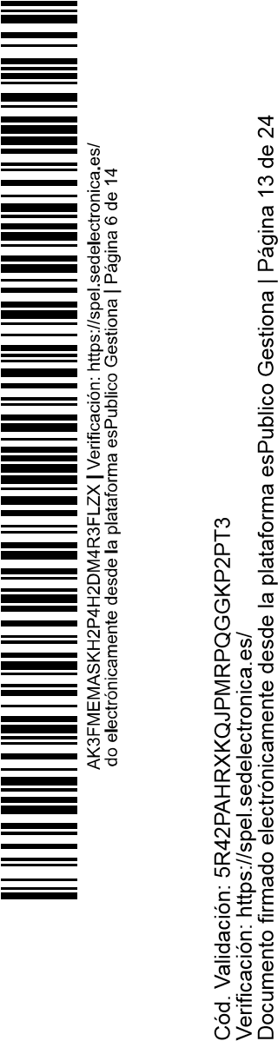
CLÁUSULA 7. - PROCEDIMIENTO DE CONTRATACIÓN Y ADJUDICACIÓN.
El contrato se adjudicará por el procedimiento negociado sin publicidad, de acuerdo con lo establecido en el artículo 168.a)2º en relación con el artículo 170.1 LCSP que permite, por una parte, la adjudicación de contratos de servicios utilizando el procedimiento negociado sin la previa publicación de anuncio de licitación y, por otra, la limitación de las licitadoras invitadas a una sola en los supuestos en los que:
Los servicios solo puedan ser encomendados a un empresario determinado, por alguna de las siguientes razones:
la protección de derechos exclusivos, incluidos los derechos de propiedad intelectual e industrial
En el supuesto que nos aplica, el personal técnico de SPEL ha decidido asociar su marca e imagen con el Club Deportivo Magec-Tías durante la temporada 22/23, debido a las razones esgrimidas en el informe de necesidad e idoneidad que trae causa este procedimiento de contratación, por lo que sólo es posible materializarla mediante el contrato de patrocinio, al ser aquella la dueña de sus propios medios y soportes comunicativos, promocionales y publicitarios.
Asimismo, el presente contrato de patrocinio estará sujeto a las prescripciones establecidas en la Ley 34/1988, de 11 de noviembre, General de Publicidad.
CLÁUSULA 8. - CRITERIO DE SELECCIÓN DE LA LICITADORA.
Para la valoración de la oferta presentada se atendió a las características propias de la actividad empresarial de la licitadora en cuanto a su consideración como medio adecuado para servir de soporte para publicitar a Lanzarote como destino turístico en el mercado nacional.
En concreto, se tendrán en cuenta, entre otras, las siguientes características atribuidas a la licitadora:
- Logros.
- Evento acorde a la estrategia promocional turística de SPEL.
- Altas cifras de seguimiento en redes sociales. iv. Repercusión insular, regional, nacional e internacional.
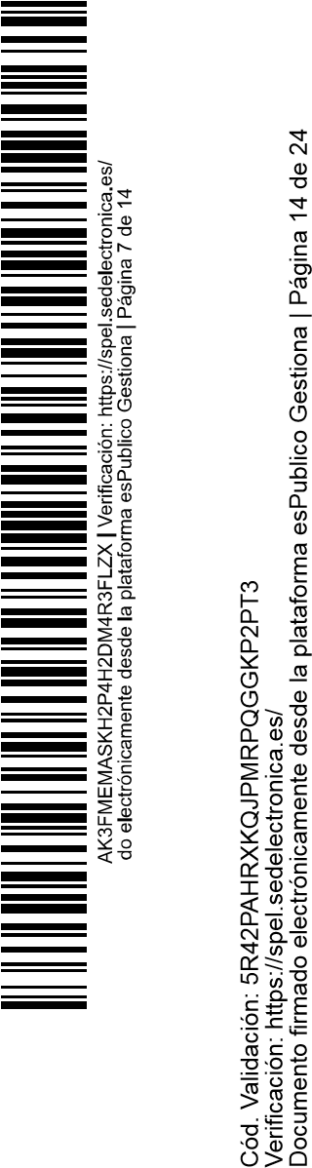
v. Posicionamiento comunicativo del club. vi. Previsión en el retorno publicitario.
CLÁUSULA 9. - ADJUDICACIÓN DEL CONTRATO.
Recibida la documentación solicitada, el órgano de contratación deberá adjudicar el contrato dentro de los CINCO (5) días hábiles siguientes a la recepción de la documentación.
La adjudicación deberá ser motivada conforme a los criterios expuestos en el apartado previo y se notificará debidamente a la mercantil seleccionada.
CLÁUSULA 10. - FORMALIZACIÓN DEL CONTRATO.
El órgano de contratación requerirá a la adjudicataria seleccionada para suscribir, dentro del plazo máximo de DIEZ (10) días hábiles siguientes a la notificación de la adjudicación, el documento privado sujeto a la legislación Mercantil y Civil de formalización del correspondiente contrato de prestación de servicios de publicidad, al que se unirá, formando parte del mismo, un ejemplar del presente Pliego, que serán firmado por la licitadora seleccionada.
En el supuesto de que el contrato sea susceptible de recurso especial en materia de contratación, la formalización no podrá efectuarse antes de que transcurran QUINCE (15) días hábiles desde que se remita la notificación de adjudicación a la adjudicataria.
(III) EJECUCIÓN Y CUMPLIMIENTO DEL CONTRATO.
CLÁUSULA 11. - RESPONSABLE DEL CONTRATO.
El órgano de contratación designará a personal técnico vinculado a SPEL, como responsable de supervisar y comprobar que el desarrollo del objeto del contrato por la prestadora del servicio se ajusta a lo establecido en el mismo, en el presente Pliego y demás documentos anexos.
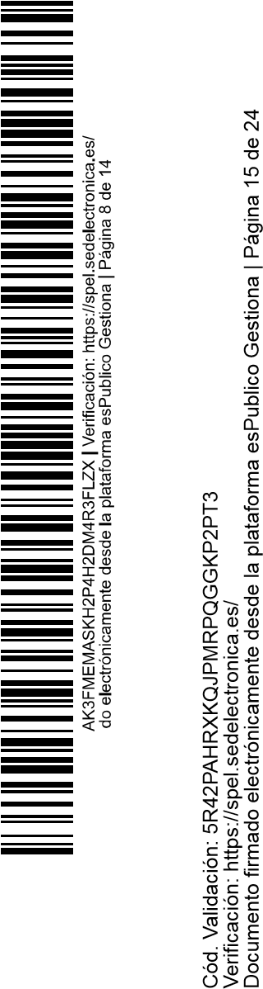
En virtud de lo anterior, SPEL se reserva el derecho a solicitar en cualquier momento información, material o documentación que considere de su interés relacionado con el servicio objeto del contrato, con la finalidad de monitorizar el desarrollo del mismo.
CLÁUSULA 12. - DURACIÓN DEL CONTRATO.
La duración del contrato estará ligada a la ejecución de la totalidad de las acciones promocionales que tengan lugar durante la temporada 22/23, la cual concluye 8 de abril de 2023 y, en todo caso, se ejecutará antes del 31 de diciembre de 2023, sin que pueda ser objeto de prórroga.
CLÁUSULA 13. - OBLIGACIONES DE LA CONTRATISTA.
- Ejecutarel patrocinio objeto del contrato en los términos establecidosen las cláusulas del mismo y del Pliego.
- Entregar a SPEL los informes y cualquier otro tipo de entregable en las condiciones y plazos señalados en este documento o en el contrato.
- Cumplimiento de las condiciones salariales y laborales de sus personas trabajadoras conforme al convenio colectivo sectorial que le resulte de aplicación.
CLÁUSULA 14. - OBLIGACIONES DE SPEL.
- Pagar el precio estipulado a la contratista, en las condiciones y plazos señalados en el contrato.
- Facilitar a la contratista toda la documentación que fuere precisa para el mejor desarrollo del patrocinio y cumplimiento del objeto del contrato, siempre que dicha información fuese necesaria, a juicio de SPEL, para el cumplimiento de dichos fines.
CLÁUSULA 15. - CESIÓN.
Se excluye expresamente la posibilidad de cesión, al margen de los supuestos de sucesión de la contratista del artículo 98 y sin perjuicio de la subrogación que pudiera producirse a favor del acreedor hipotecario conforme al artículo 274.2 o del contratista en el procedimiento de ejecución hipotecaria en virtud del artículo 275. La posibilidad de cesión se excluye precisamente porque las cualidades técnicas o personales de la contratista serán la razón determinante de la adjudicación del contrato.
CLÁUSULA 16. - DERECHOS DE PROPIEDAD INTELECTUAL E INDUSTRIAL.
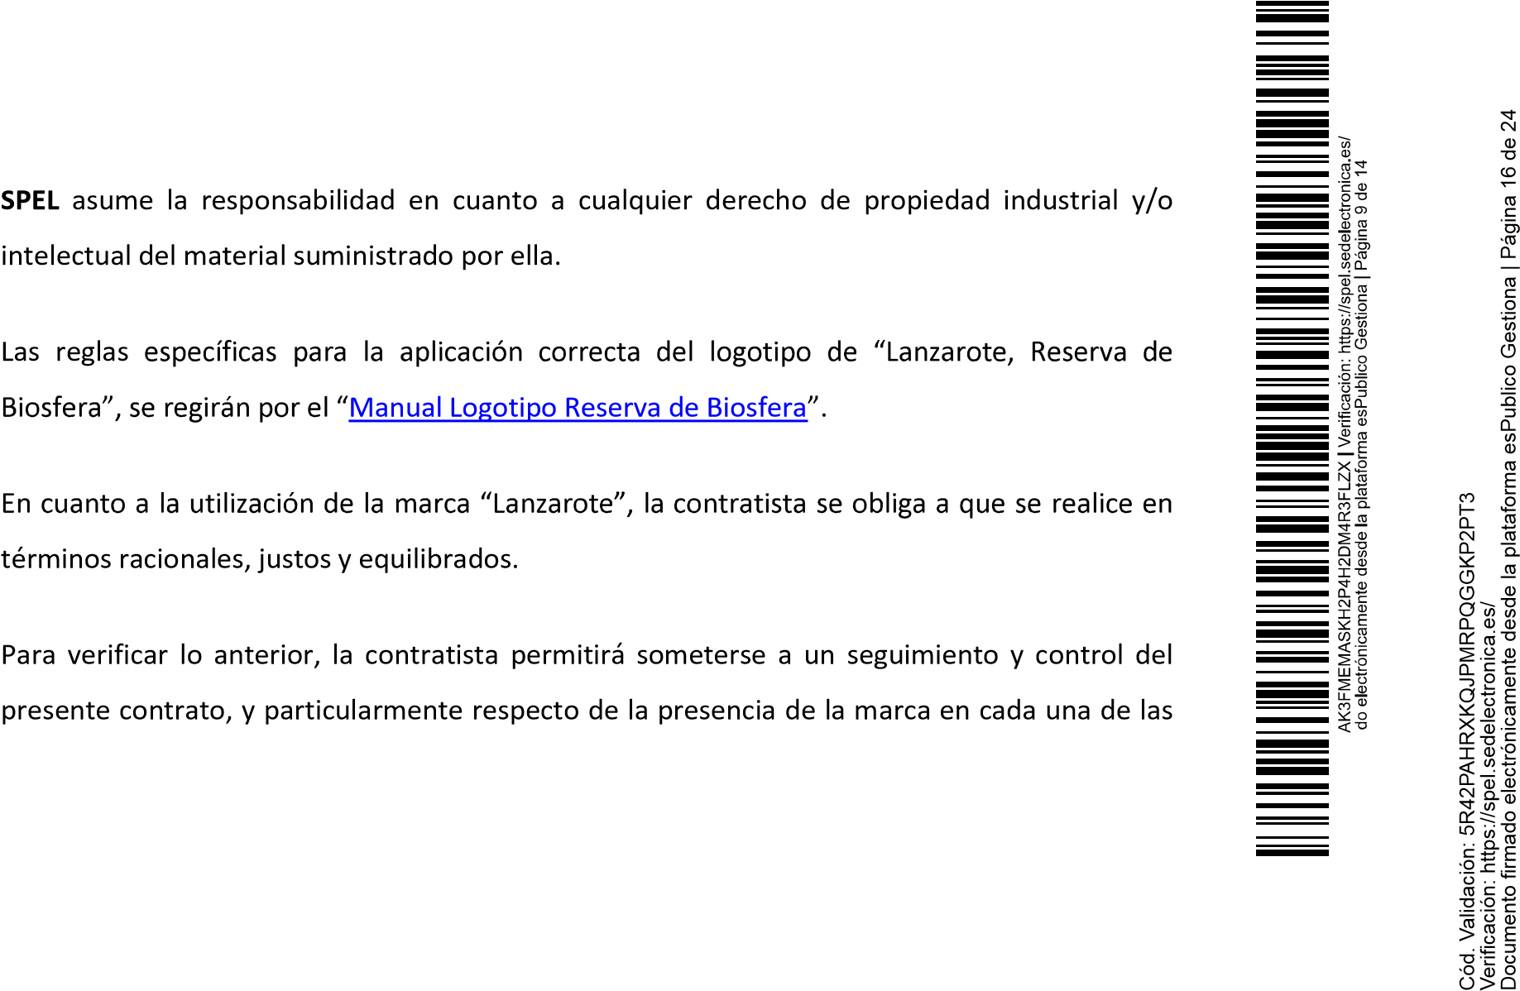
SPEL se obliga a proveer a la contratista las imágenes, fotografías o logotipos necesarios para cualquier acción promocional sobre Lanzarote realizada en ejecución de este contrato, sin que dichas imágenes, fotografías y logos puedan ser utilizados, sin previa autorización de este órgano de contratación, para otros fines distintos a los aquí previstos.
acciones publicitarias contempladas, consistente en consensuar esta presencia, especialmente en los soportes promocionales y publicitarios, incluyendo la forma y orden de logos, comunicaciones con los medios y sus contenidos y el material a utilizar o editar ya sea en soporte papel o digital.
CLÁUSULA 17. - TRATAMIENTO DE DATOS PERSONALES.
SPEL autoriza expresamente a la contratista a acceder a su información de carácter personal, con la finalidad y alcance limitado a lo necesario para llevar a cabo el objeto del presente contrato, debiendo devolver o suprimir los datos personales que haya recopilado en el marco de la relación con SPEL a la finalización del contrato, según le indique ésta.
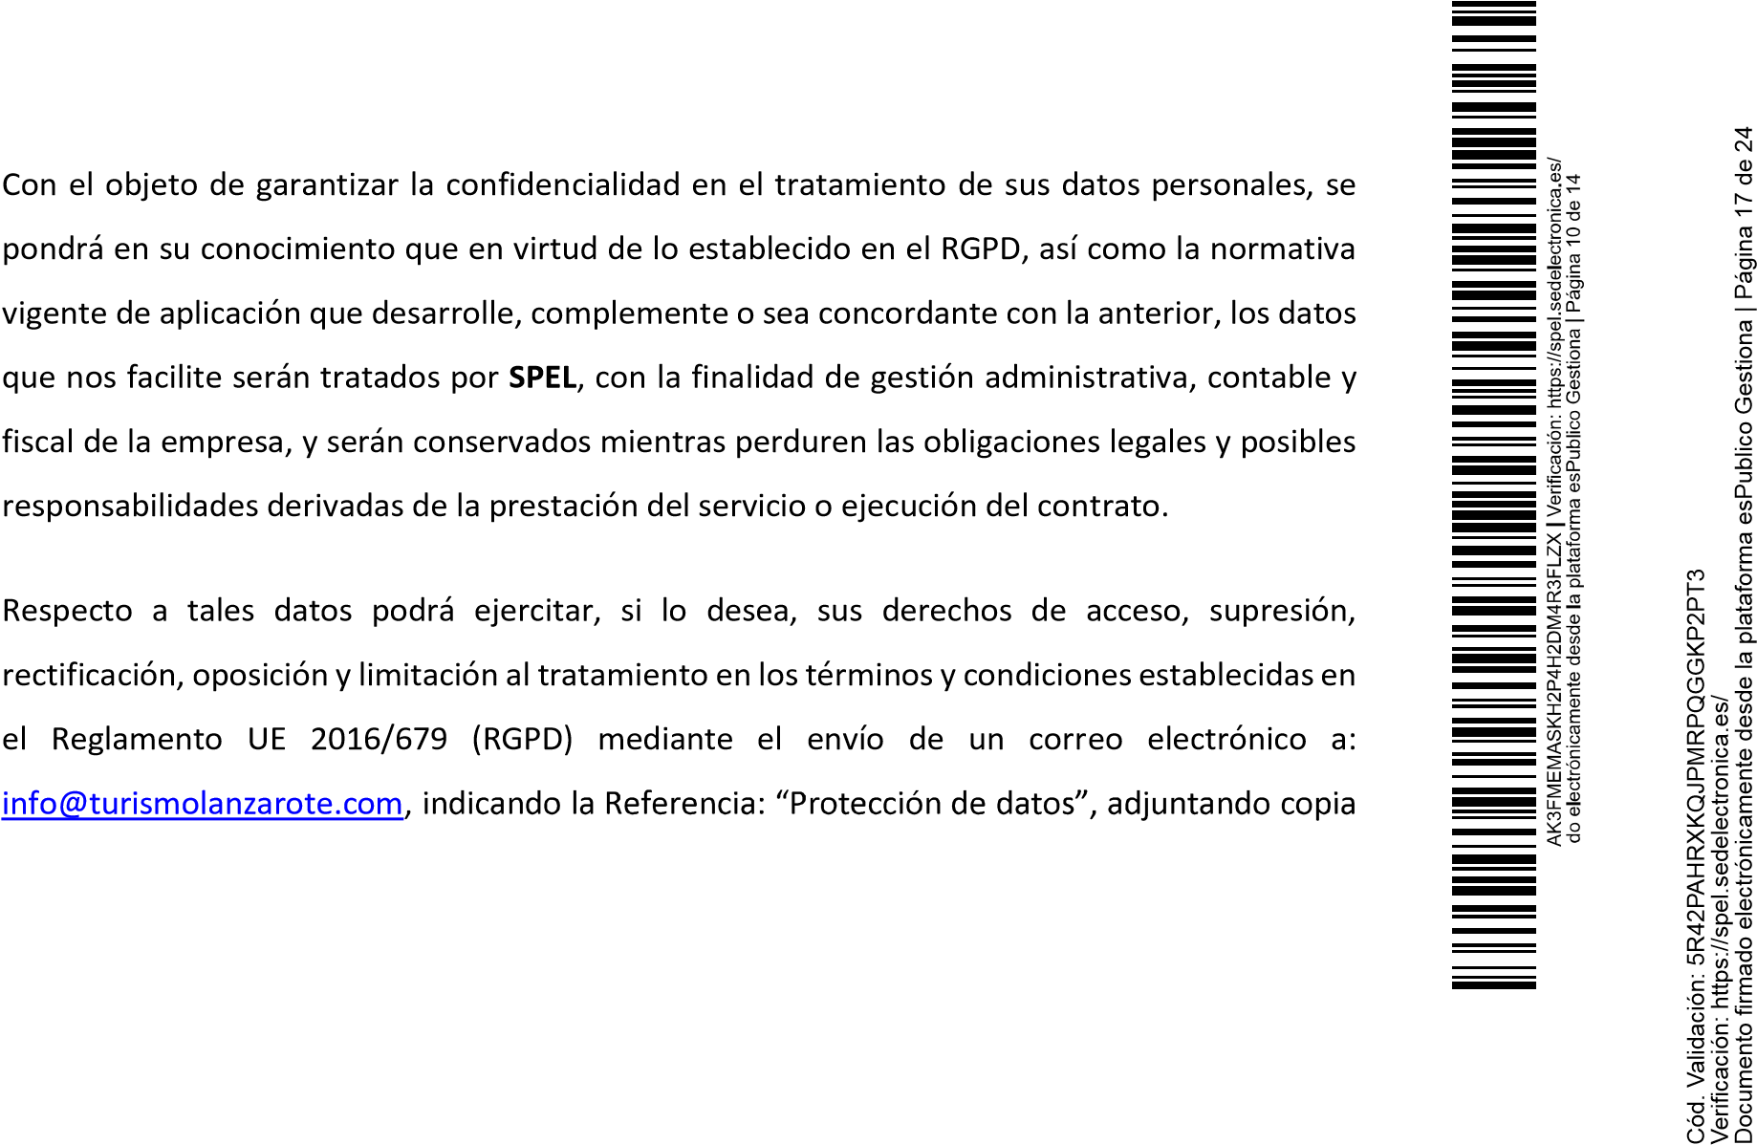
La contratista, mediante la firma del futuro contrato, declarará expresamente que conoce y cumple respecto a los datos personales de su responsabilidad, aplicando todos los tratamientos de datos necesarios para la ejecución del mismo, cuantas obligaciones formales y de seguridad impone el Reglamento (UE) 2016/679 del Parlamento Europeo y del Consejo de 27 de abril de 2016 relativo a la protección de las personas físicas en lo que respecta al tratamiento de datos personales y a la libre circulación de estos datos y por el que se deroga la Directiva 95/46/CE (RGPD), así como la normativa nacional vigente de aplicación que desarrolle, complemente o sea concordante con la anterior en cada país donde realice el tratamiento y, para acreditarlo, pondrá a disposición de SPEL cuanta documentación pueda solicitarle a efectos de acreditar dicho cumplimiento.
de algún documento que acredite su identidad, como copia del DNI e identificando claramente el derecho que desea ejercitar. Asimismo, tiene derecho a presentar reclamación ante la Agencia Española de Protección de Datos. Información adicional: https://turismolanzarote.com/politicade-privacidad/.
Queda terminantemente prohibida la aplicación o utilización de la información con un fin distinto al previsto en el presente documento, así como su cesión a terceras personas o entidades, ni siquiera para su conservación o en calidad de subcontratista, sin la autorización por escrita de SPEL.
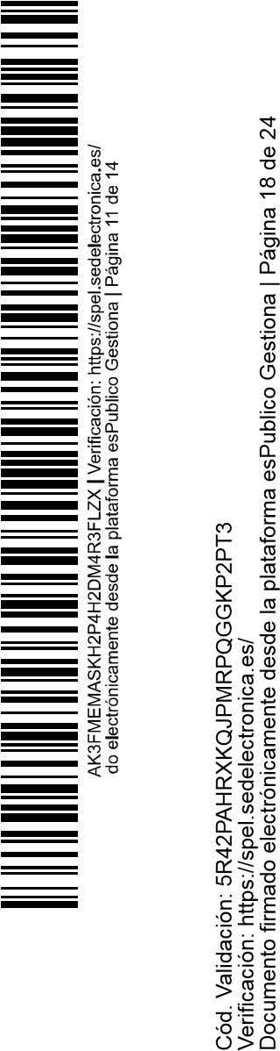
En el caso de que la contratista destine los datos a finalidades distintas a las aquí señaladas, los comunique o utilice incumpliendo las estipulaciones del presente contrato, será considerado, a todos los efectos, responsable del tratamiento, respondiendo de las infracciones en que hubieran incurrido y especialmente de las derivadas del incumplimiento de lo dispuesto en el (RGPD), así como la normativa vigente de aplicación que desarrolle, complemente o sea concordante con la anterior.
CLÁUSULA 18. - CONFIDENCIALIDAD.
Las Partes mantendrán la más estricta confidencialidad sobre los términos del Pliego, la propuesta de campaña y la información que haya sido facilitada para su ejecución. Cualquier divulgación acerca del contenido del mismo deberá ser previamente consensuada por las partes.
Igualmente se obligan a no hacer público el contenido del contrato y a no comunicar la información o documentación relativa al mismo, sin la autorización de la otra parte, excepto que fuera requerido para ello según la legislación vigente o por la autoridad judicial o administrativa competente.
CLÁUSULA 19. - PRESUPUESTO BASE DE LICITACIÓN.
El importe del presupuesto base de licitación del contrato constituye el límite máximo de gasto que en virtud del este procedimiento de contratación puede comprometer el órgano de contratación, incluido el Impuesto General Indirecto Canario:
Presupuesto base de licitación sin I.G.I.C: VEINTIOCHO MIL NOVECIENTOS SETENTA Y
UN EUROS CON NOVENTA Y SEIS CÉNTIMOS (28.971,96
Presupuesto base de licitación con I.G.I.C: TREINTA Y UN MIL EUROS (31
Este importe podrá verse reducido en virtud de la negociación que se realice entre la contratista y el personal técnico de SPEL.
CLÁUSULA 20. - PRECIO Y FORMA DE PAGO.
El precio a percibir por parte de la contratista en contraprestación por los servicios que preste a SPEL será el que se negocie entre las partes y el órgano de contratación decida adjudicar (7% IGIC incluido), una vez terminada la fase de negociación.
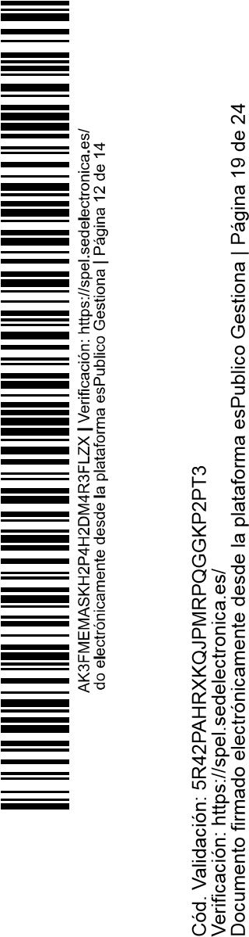
El precio se abonará en el plazo de 30 días desde la presentación a SPEL de toda la documentación que se requiera en el contrato y que acredite la ejecución de la totalidad de las acciones publicitarias.
La página web a la que deberá dirigirse la licitadora para la presentación de la factura es http://face.gob.es siendo los códigos los siguientes:
OFICINA CONTABLE | GE0015458
ÓRGANO GESTOR | LA0010656
UNIDAD TRAMITADORA | GE0015458
Alternativamente, podrá presentar la factura a través de la Sede Electrónica de SPEL en la siguiente dirección web: https://spel.sedelectronica.es/e-invoice.5
En cualquiera de los casos, la factura deberá cumplir con la normativa aplicable y contendrá el número de cuenta bancaria en la que habrá de efectuarse su abono.
CLÁUSULA 21. - RESPONSABILIDAD DE LA CONTRATISTA POR DAÑOS Y PERJUICIOS.
La contratista será responsable de todos los daños y perjuicios directos e indirectos que se causen a terceros como consecuencia de las operaciones que requiera la ejecución del contrato. (IV) EXTINCIÓN Y RESOLUCIÓN DEL ACUERDO.
CLÁUSULA 22. - EXTINCIÓN Y RESOLUCIÓN.
Serán causas de resolución las siguientes:
El mutuo acuerdo de las partes.
El incumplimiento de las obligaciones asumidas en el contrato o pliegos y, particularmente, respecto del tratamiento de los datos personales.
La demora por parte de la contratista en el cumplimiento de las obligaciones previstas en el contrato o los pliegos.
La incursión de la contratista, durante la vigencia del contrato, en algunas de las prohibiciones de contratar previstas en la normativa de contratación pública.
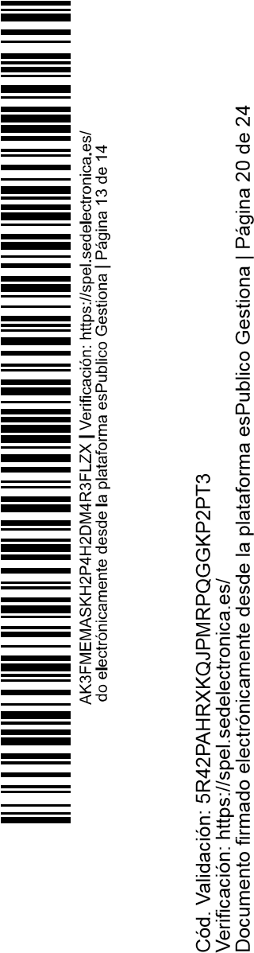
Las dispuestas en los artículos 211 y 313 LCSP.
(V) PRESCRIPCIONES TÉCNICAS.
CLÁUSULA 23. - CONTRAPRESTACIONES.
Con la firma del contrato de patrocinio a que se refiere este tanto este documento como el PCAP, en contraprestación al precio recibido, la contratista se obligará a realizar acciones publicitarias que ejecutará a su entero coste.
Las actividades serán concretadas en el momento de la formalización del contrato y contendrán las siguientes características:
- Actividades online: inclusión de logos en acciones online previstas a realizar en el marco del evento, así como etiquetar e interactuar con los perfiles de redes sociales de Turismo Lanzarote.
- Actividades offline: inclusión de logos en soportes publicitarios del evento.
- Cesión de fotos y vídeos del evento para su posterior difusión con fines estrictamente promocionales.
- Invitar al Cabildo de Lanzarote y Turismo Lanzarote a los diferentes actos del evento:
rueda de prensa, evento, ceremonia de entrega de premios, clausuras, entre otros.
- Otras contraprestaciones que puedan complementarse, propuestas tanto por la contratista como por el personal técnico de SPEL.
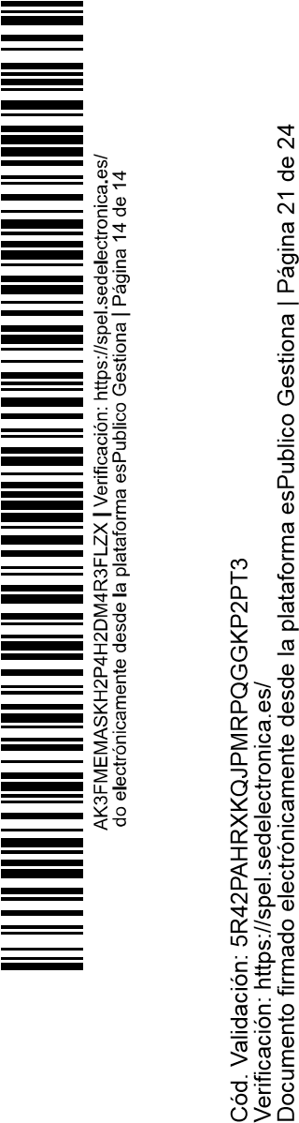
Las creatividades diseñadas por la contratista serán enviadas al personal técnico de SPEL antes de su impresión, difusión o publicación tanto a nivel online como offline, de forma que pueda darse su visto bueno o, en otro caso, se subsanen los defectos observados.
CLÁUSULA 24. - ENTREGABLES.
Una vez finalizada la prestación del patrocinio, serán solicitadas evidencias gráficas de haber cumplido con las acciones publicitarias acordadas y, previo acuerdo entre ambas partes, en atención al volumen, alcance y proyección del evento, una valoración del impacto publicitario, promocional, comunicativo o de marketing de las mismas.
DOCUMENTO FIRMADO ELECTRÓNICAMENTE AL MARGEN EN LA FECHA INSERTA

Anexo nº II

Instrucciones de Facturación y Pago

Cód. Validación: 5R42PAHRXKQJPMRPQGGKP2PT3
Verificación: https://spel.sedelectronica.es/
Documento firmado electrónicamente desde la plataforma esPublico Gestiona | Página 22 de 24

1
INTRUCCIONES DE FACTURACIÓN Y PAGO A PROVEEDORES DE PROMOCIÓN EXTERIOR DE LANZAROTE, S.A. (SPEL) TURISMO LANZAROTE.
- PRESENTACIÓN DE FACTURAS
Existen dos únicas vías de presentación de facturas:

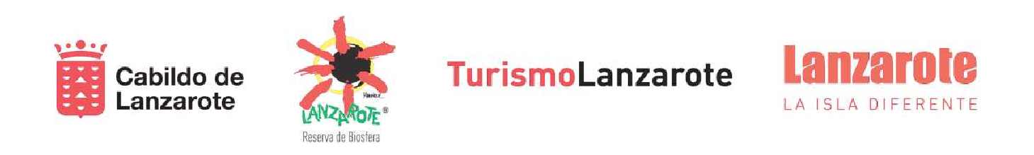
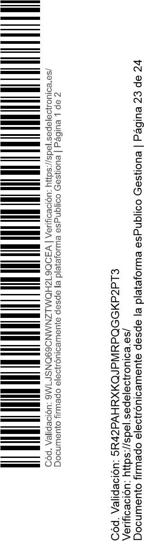
  - A través de la sede electrónica de SPEL, en el apartado de factura electrónica:
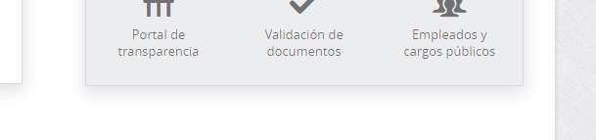
URL: https://spel.sedelectronica.es/e-invoice.1
  - A través de FACe (factura electrónica). En este caso se requerirán los códigos DIR3 de la entidad que se indican a continuación:
OFICINA CONTABLE | GE0015458
ÓRGANO GESTOR | LA0010656
UNIDAD TRAMITADORA | GE0015458
1
- CONTENIDO DE LAS FACTURAS
Además de lo establecido en la normativa del IVA e IGIC, las facturas habrán de contener:
Referencia clara del servicio contratado, junto con el número de expediente asociado al mismo, previamente facilitado por el personal de SPEL, para su correcta identificación.
Adjuntar los documentos que hayan sido requeridos por el personal de SPEL o consten en la propuesta o contrato, en el momento de la adjudicación del servicio.
Número de cuenta bancaria y datos de contacto (teléfono y correo electrónico).
- ABONO DE LAS FACTURAS
Las facturas deberán estar previamente conformadas para que puedan ser abonadas. Para ello, será necesario presentar la documentación justificativa que se le requiera por parte de la entidad.
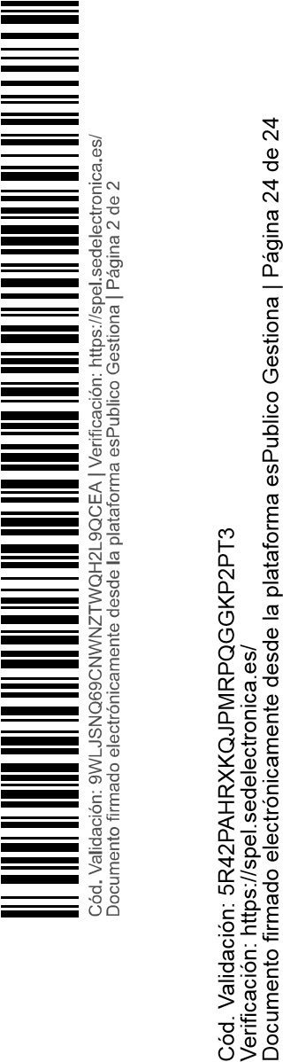
Posteriormente, con carácter general, y salvo excepciones puntuales, se procederá a su abono dentro del plazo legal establecido de 30 días, que computará desde la fecha de conformidad de la factura por parte del responsable del servicio o suministro.
DOCUMENTO FIRMADO ELECTRÓNICAMENTE EN LA FECHA INSERTA AL MARGEN
2

